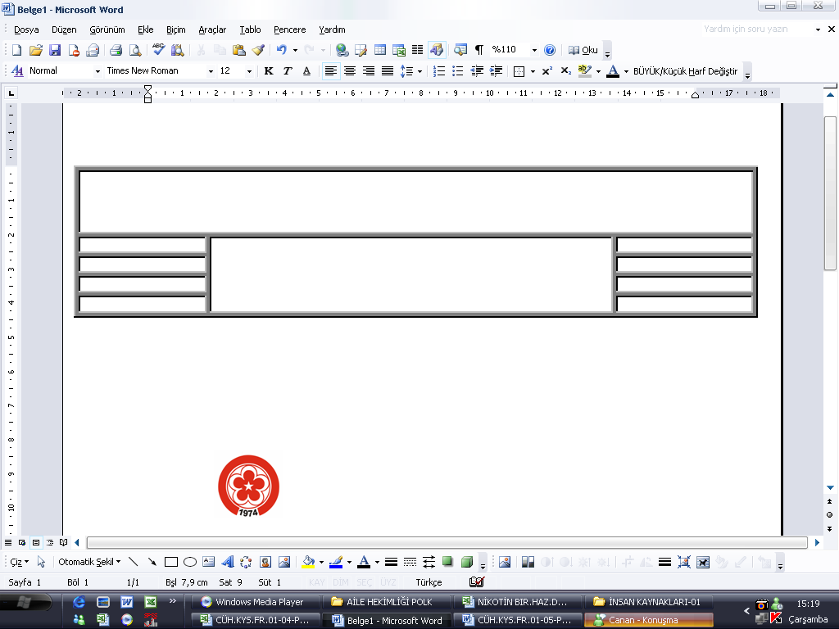

CUMHURİYET ÜNİVERSİTESİ
SAĞLIK HİZMETLERİ ARAŞTIRMA VE UYGULAMA HASTANESİ
DOKÜMAN KODU
CÜH.KYS.FR.04-03
YAYIN TARİHİ
AĞUSTOS 2007
SAYFA NO
1/1
REV.TARİHİ/NO

11.10.2022/04

2025 YILI KASIM AYI
YEMEK LİSTESİ

TARİH | HASTA - PERSONEL ÖĞLE YEMEĞİ | PERSONEL AKŞAM YEMEĞİ
01.11.2025  Cumartesi | Tarhana çorbası  Fırında tavuk  Bulgur pilavı  Yoğurt | Domates çorbası Etli biber dolması/yoğurt  Kemalpaşa Tatlısı  Salata
02.11.2025  Pazar | Etli kuru fasulye  Pirinç pilavı  Turşu  Ayran | Etli türlü  Erişte  Meyve  Yoğurt
03.11.2025  Pazartesi | Ezogelin çorba  Karnıyarık  Bulgur pilavı  Cacık | Ezogelin çorba  Karnıyarık  Bulgur pilavı  Cacık
04.11.2025  Salı | Tavuk haşlama  Pirinç pilavı  Salata  Tulumba tatlısı | Tavuk haşlama  Pirinç pilavı  Salata  Tulumba tatlısı
05.11.2025  Çarşamba | Domates çorbası  Etli biber dolması/yoğurt  Salata  Elma | Domates çorbası  Etli biber dolması/yoğurt  Salata  Elma
06.11.2025  Perşembe | Tavuk fajita  Soslu makarna  Brownie  Ayran | Tavuk fajita  Soslu makarna  Brownie  Ayran
07.11.2025 Cuma | Şehriye çorbası  Tas kebabı  Bulgur pilavı  Salata | Şehriye çorbası  Tas kebabı  Bulgur pilavı  Salata
8.11.2025  Cumartesi | Tarhana çorbası  Tavuk kanat /patates kızartması  Soslu makarna  Ayran | Mercimek Çorba  Kıymalı Patates Oturtma  Peynirli börek  Elma
9.11.2025  Pazar | Mercimek çorbası  Kadınbudu/ patates salatası  Bulgur pilavı  Meyve | Etli bezelye yemeği  Peynirli börek  Tulumba tatlısı Salata
10.11.2025  Pazartesi | Etli nohut yemeği  Pirinç pilavı  Turşu  Şekerpare | Etli nohut yemeği  Pirinç pilavı  Turşu  Şekerpare
11.11.2025  Salı | Terbiyeli Köfte  Bulgur Pilavı  Mevsim Salata  Tulumba Tatlısı | Terbiyeli Köfte  Bulgur Pilavı  Mevsim Salata  Tulumba Tatlısı
12.11.2025  Çarşamba | Ezogelin Çorbası  Manisa Kebabı  Yoğurt  Mandalina | Ezogelin Çorbası  Manisa Kebabı  Yoğurt  Mandalina
13.11.2025  Perşembe | Mercimek çorbası  Köylüm tavuk  Elma  Karışık Salata | Mercimek çorbası Köylüm tavuk  Elma  Karışık Salata
14.11.2025  Cuma | Yayla çorba  Antep tava  Kuskus  Üzüm Komposto | Yayla çorba  Antep tava  Kuskus  Üzüm Komposto
15.11.2025  Cumartesi | Fırında tavuk  Bulgur pilavı  Mevsim Salata  Ayran | Tarhana çorbası  Patlıcan musakka  Pirinç pilavı  Şekerpare
16.11.2025  Pazar | Bahçevan kebap  Erişte  Cacık  Mandalina | Kıymalı Kabak Yemeği  Soslu makarna  Yoğurt  Kayısı Komposto
17.11.2025  Pazartesi | Etli kuru fasulye  Bulgur pilavı  Yoğurt  Turşu | Etli kuru fasulye  Bulgur pilavı  Yoğurt  Turşu
18.11.2025  Salı | Tavuk haşlama  Pirinç pilavı  Brownie  Karışık komposto | Tavuk haşlama  Pirinç pilavı  Brownie  Karışık Komposto
19.11.2025  Çarşamba | Ezogelin çorbası  Patates oturtma  Bulgur pilavı  Ayran | Ezogelin çorbası  Patates oturtma  Bulgur pilavı  Ayran
20.11.2025  Perşembe | Domates çorba  Köylüm tavuk  Pirinç pilavı  Salata | Domates çorba  Köylüm tavuk  Pirinç pilavı  Salata
21.11.2025  Cuma | Tas kebabı  Bulgur pilavı  Yoğurt  Elma | Tas kebabı  Bulgur pilavı  Yoğurt  Elma
22.11.2025  Cumartesi | Mercimek çorbası  Tavuk sote  Ispanaklı börek  Kayısı komposto | Gemici çorba  Etli bamya yemeği  Bulgur pilavı  Mandalina
23.11.2025  Pazar | Ezogelin çorbası  Etli pırasa yemeği  Soslu makarna  Ayran | Etli kuru fasulye  Pirinç pilavı  Turşu  Yoğurt
24.11.2025  Pazartesi | Tarhana çorbası  Fırın tavuk  Bulgur pilavı  Salata | Tarhana çorbası  Fırın tavuk  Bulgur pilavı  Salata
25.11.2025  Salı | Anadolu çorbası  Bahçevan kebabı  Soslu makarna  Elma | Anadolu çorbası  Bahçevan kebabı  Soslu makarna  Elma
26.11.2025  Çarşamba | Mercimek çorba  Patates oturtma  Pirinç pilavı  Yoğurt | Mercimek çorba  Patates oturtma  Pirinç pilavı  Yoğurt
27.11.2025  Perşembe | Ezogelin Çorba  Tavuk Sote  Bulgur Pilavı  Cacık | Ezogelin Çorba  Tavuk Sote  Bulgur Pilavı  Cacık
28.11.2025  Cuma | Tarhana çorbası  Etli taze fasulye  Soslu makarna  Tulumba tatlısı | Tarhana çorbası  Etli taze fasulye  Soslu makarna  Salata
29.11.2025 Cumartesi | Mercimek çorbası Tavuk Fajita  Peynirli börek  Salata | Tarhana Çorbası  Kıymalı bezelye Bulgur Pilavı  Salata
30.11.2025  Pazar | Etli nohut yemeği  Pirinç pilavı  Salata  Ayran | Tavuk şinitzel / patates kızartma Bulgur pilavı Yoğurt  Elma

Prof. Dr. Ömer Tamer DOĞAN Selda EMRAHOĞLU Sevim DAŞTAN Elmas DOĞU
BAŞHEKİM İDARİ YÖNETİCİ YRD. BAŞDİYETİSYEN DİYETİSYEN

